Приложение №5
к заданию на закупку на 2022 год
средств индивидуальной защиты на общих основаниях

№  п/п | Наименование | Ед. измерения | Кол-во | Размер | Технические характеристики
 | 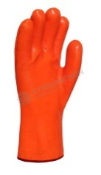  Перчатки с ПВХ покрытием | пар. | 600 | 11 | - защита от механических повреждений  3121 согласно стандарту EN 388;  - защита от пониженных температур  111 согласно стандарту EN 511.  Назначение: для работы в зимнее время вместе с трикотажными перчатками вкладышами.  Обязательные требования: водонепроницаемые, стойкие к воздействию масел, жиров и нефтепродуктов. Морозостойкие (с пенополиуретановой изоляцией), не должны терять гибкости на морозе (t -40гр.).  Материал: толстый слой ПВХ, нанесенный на трикотажную основу  Толщина: 1.5 мм;  Длина: 29-30 см;  ГОСТ 12.4.246-2008
 | Перчатки шерстяные (вкладыши)  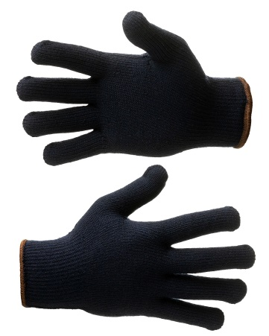 | пар. | 600 | 11 | Материал: пряжа полушерстяная (30% шерсть, 70% ПАН).  Особенности модели: перчатки трикотажные вязаные бесшовные из полушерстяной пряжи с ворсовой внутренней поверхностью. Объемный трикотаж создает теплоизолирующий барьер между рукой и защитной перчаткой и сохраняет руки в тепле.  Класс вязки 7.  Назначение: для защиты рук от механических воздействий и общепроизводственных загрязнений; в качестве утепляющих вкладышей.  Масса одной пары: 45±3 г.  ТР ТС 019/2011  ТО 7424/2018 к ГОСТ 12.4.252-2013
 | Перчатки диэлектрические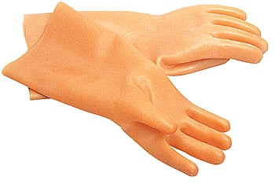 | пар. | 10 | 11 | Предназначены для защиты человека от поражения электрическим током и являются основным средством защиты при работе в электроустановках напряжением до 1000 В и дополнительным изолирующим средством при работе в электроустановках напряжением свыше 1000 В. Изготавливаются из латекса.  ТР ТС 019/2011  ТУ 38.306-5-63-97
 | Краги спилковые утеплённые 3-х палые для сварщиков (зимние)  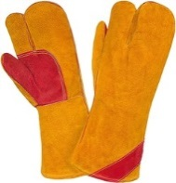 | пар. | 36 | 10 | - Защита от механических воздействий  - Защита от повышенных температур и огня  Назначение: для защиты рук от искр, брызг расплавленного металла в условиях пониженных температур.  Особенности:  Краги из спилка КРС сорта АВ, трехпалые.  Усиление: дополнительным слоем спилка-ладонь и большой палец.  Усиление швов: спилковыми вставками и прошиты огнеупорной нитью.  Утеплитель: искусственный мех  Длина краги: 37 см  Ширина раструба: 19 см  ГОСТ12.4.246-2008
 | Перчатки с полным нитриловым покрытием и трикотажной манжетой  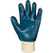 | пар. | 800 | 10 | - защита от механических воздействий  Назначение: перчатки для защиты от механических загрязнений и нефтепродуктов.  Материал: основа – полиамид, покрытие – нитрил.  ГОСТ 12.4.252-2013

 | 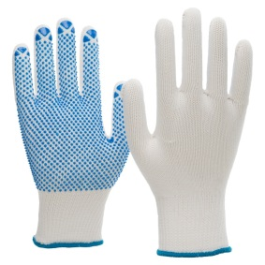  Перчатки трикотажные с ПВХ «протектором» 10 класса | пар. | 800 | 10 | - защита рук механических воздействий (истираний)  Назначение: для индивидуальной защиты рук от механических воздействий (истираний).  Состав сырья: 50% хлопок, 50% полиэфир.  ГОСТ 12.4.252-2013
 | Рукавицы с крагами из спилка (перчатки)  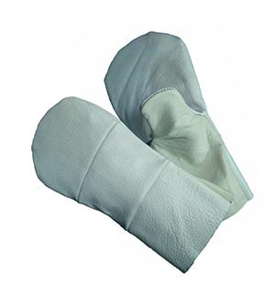 | пар. | 420 | 10 | - защита от механических воздействий  - защита от повышенной температуры и огня  Назначение: для сварочных работ всех видов, работ с раскаленными предметами, с грубыми абразивными поверхностями.  Состав ткани: термостойкий кожевенный спилок толщиной 1,2 мм.  Материал подкладки: плотная х/б ткань.  Материал покрытия: без покрытия  Швы: прошиты прочной огнестойкой нитью.  ГОСТ 12.4.010-75
 | Нарукавники из полимерных материалов  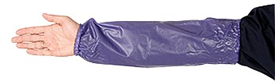 | пар. | 20 | - | Толщина ПВХ: 0,203 мм.  Длина: 460 мм.  Не подлежит обязательному подтверждению соответствия
 | Очки защитные  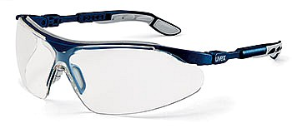 | шт. | 63 | - | Конструкция: открытые панорамные очки. Дужки регулируются по длине и по углу наклона линзы к дужке. Мягкие подушечки «Кватрофлекс» или аналог на заушниках создают дополнительный комфорт.  Защитные свойства: высокопрочная поликарбонатная линза защищает от летящих частиц (45 м/с), от ультрафиолета и воздействия химических веществ. Оптический класс 1.  Оптический класс: №1 (не дает искажений, не имеет ограничений по длительности ношения;  Материал линзы: поликарбонат;  Материал оправы: POM (полиформальдегид)/ TPE (термоэластопласт);  Защита: от механических воздействий, УФ излучения  Покрытие: против царапин и запотевания uvex supravision excellence.  Цвет линз: прозрачный; обеспечивают передачу цвета без искажений и защиту от ультрафиолета.  Масса: не более 60 г.
 | Рукавицы меховые  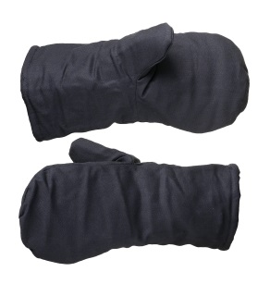 | пар. | 30 | - | Рукавицы предназначены для защиты рук от механических воздействий (истирания) и общих производственных загрязнений в условиях воздействия пониженных температур.  Утеплитель – натуральная овчина.  ТР ТС 019/2011  ГОСТ 12.4.010-75  Для эксплуатации в I, II, III, IV и особом климатических поясах
 | Перчатки для защиты от повышенных температур  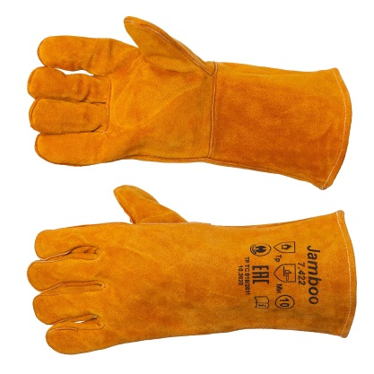 | пар. | 36 | 11 | Материал: отборный шлифованный однородный кожевенный спилок высшего сорта толщиной 1,2–1,4 мм. Подкладка в кисти руки: мягкое и теплое ворсовое х/б полотно плотностью 280 г/кв.м. Подкладка в манжете: комфортная плотная х/б ткань. Швы прошиты прочной огнестойкой нитью Kevlar® (DuPont™) и усилены вставками из кожевенного спилка.  Защитные свойства: обеспечивают высокую защиту от тепловых и механических воздействий – искр и брызг расплавленного металла, от ожога при контакте с открытым пламенем или раскаленной поверхностью; устойчивы к порезам, проколам и истиранию.  Особенности модели: увеличенный раструб манжеты, специальные конструктивные решения, использование лучших материалов обеспечивают исключительный комфорт при эксплуатации и длительный срок носки.  Назначение: для сварочных работ всех видов, работ с раскаленными предметами, с грубыми абразивными поверхностями, включая работы в холодных условиях.  Длина: 360 мм.  ТР ТС 019/2011
 | Галоши диэлектрические  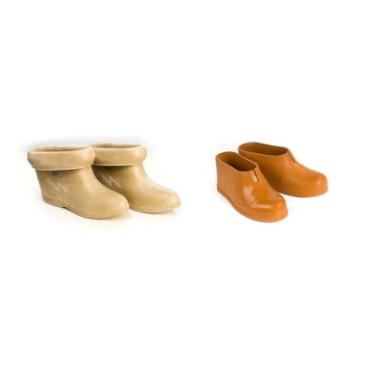 | пар. | 6 | - | Материал: резина.  Метод крепления: формовой.  ТР ТС 019/2011  ТУ 2595-012-00149564-2010
 | Защитный щиток на каску  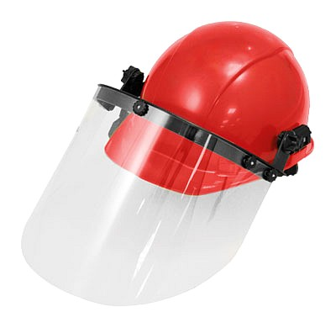 | шт. | 6 | - | Конструкция: щиток на каски серии СОМЗ-55 Favori®T. Сменный экран из оптически прозрачного ударо- и термостойкого поликарбоната (толщина 2 мм). Оптический класс 1 (не дает искажений). Высота экрана – 220 мм.  Щиток крепится к защитной каске при помощи специальных адаптеров, выполненных из термостойкого полиамида.  Защитные свойства: обеспечивает защиту от воздействия твердых частиц с кинетической энергией до 15 Дж, снижает интенсивность теплового излучения на 50%. Устойчив к краткосрочному воздействию высоких температур до 1490°С и к среднесрочному (8–10 мин) воздействию высоких температур до 350°С.  Рекомендуется для работ у доменных, сталеплавильных и других промышленных печей, для защиты от брызг черных и цветных металлов, абразивов и высокой температуры. Для защиты лица при обработке металлов с использованием охлаждающих жидкостей, при работах, связанных с возможным образованием осколков, в химических лабораториях при выполнении работ, связанных с разбрызгиванием агрессивных жидкостей, работе с пневмо- и электроинструментом, малярных и других работах.  Толщина: 2 мм.  Температурный диапазон применения: от −50 до +130°С.  Цвет: прозрачный.  Масса: 274 г.  ТР ТС 019-2011  ТУ 9464-065-36438019-13
 | Полумаска, фильтрующая (респиратор) | шт. | 42 | - | Полумаска фильтрующая противоаэрозольная. Защита от пыли и туманов. Обеспечивает плотное прилегание к лицу. Не теряет своих защитных свойств в условиях повышенных и пониженных температур, повышенной влажности. Обеспечивает защиту FFP2 (до 12ПДК).  ГОСТ 12.4.041-2001; ГОСТ 12.4.235-2012, ТР ТС 019/2011
 | Наушники противошумные (с креплением на каску)  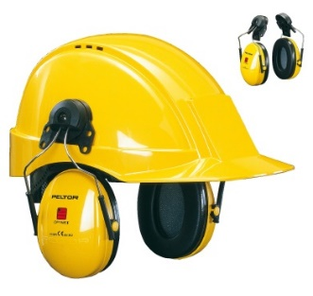 | пара | 40 | - | Наушники должны обеспечивать стабильную защиту органов слуха на протяжении всего времени использования. Противошумовая эффективность наушников в высокочастотной полосе шумов должна обеспечивать также возможность слышать человеческую речь и общаться. Плоский профиль чашек в сочетании с глубиной их внутренней полости упрощать использование наушников с другими СИЗ и создавать ощущение комфорта в околоушной области.  Снижение уровня шума среднее (SNR) на 26 дБ  Масса: 180 г.  ТР ТС 019/2011

 | Наколенники  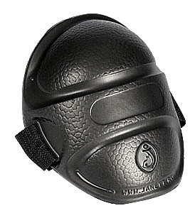 | пар | 3 | - | Изготовлены из материала ЭВА.  Размер: универсальный  Не подлежат обязательной сертификации в системе ГОСТ Р  Примерный вес брутто : 0.18 кг.
 | Щиток защитный лицевой сварщика с автоматически затемняющимся светофильтром в комплекте с креплением на каску  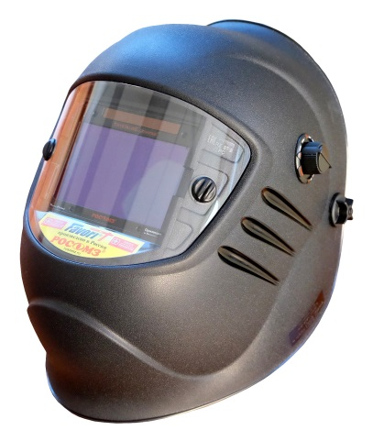 | шт. | 3 | - | Корпус из термостойкого и холодостойкого материала, устойчивый к прогоранию, низким температурам и ударным воздействиям. Щиток предназначенный для сварочных процессов, в том числе для работы в тяжелых условиях.  В комплекте с щитком сварщика должен идти адаптер на каску для щитков.  Характеристики АСФ  Затемнение: 4/9–13.  Видимая область: 100×60 мм.  Оптические датчики: 4 шт.  Оптические свойства: 1/1/½.  Время затемнения: 0,0001 с.  Время осветления: 0,1–0,9 с.  Ручной регулятор затемнения: внешний.  Температура применения: от –20 до +70 °С.  ТР ТС 019/2011  Характеристики адаптера на щиток:  Адаптер на каску предназначен для крепления щитков ЗЕВС ПРОФИ и ЗЕВС МАСТЕР либо аналог  Материал: термостойкий пластик

 | Страховочная привязь с поясом для рабочего позиционирования (для всего тела)  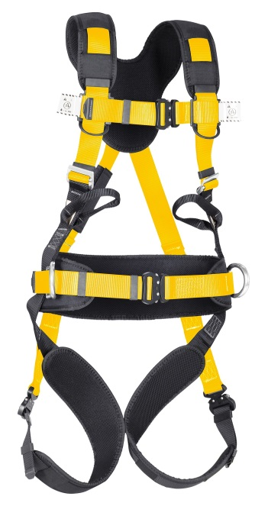 | шт. | 4 | - | Привязь с поясом, с двумя точками крепления на спине и на груди и двумя боковыми точками для позиционирования.  Конструктивные особенности:  - В материал привязи вплетены 2 световозвращающие нити.  - 4 точки крепления: на груди и на спине, а также 2 боковые точки на поясе для позиционирования. Точка крепления на спине дополнена удлиняющим элементом для удобного присоединения компонентов системы защиты от падения.  - Специальная С-образная прострочка в местах соединения лямок способствует повышению износостойкости привязи.  - Идентификационная бирка выполнена в виде книжки, что позволяет заносить и хранить данные об инспекционном контроле СИЗ.  Температура эксплуатации: от −60 до +50 °С.  Материалы: полиэфир, гальванизированная сталь, застежки – алюминий.  Размеры:  - Длина по торсу: 55–80 см.  - Обхват груди: 75–120 см.  - Обхват пояса: 90–120 см.  - Обхват бедра: 50–80 см.  Масса: 2000 г.  Статическая прочность: мин. 15 кН.  Протестировано с грузом 150 кг.  ТР ТС 019/2011  ГОСТ Р ЕН 361-2008  ГОСТ Р ЕН 358-2008
 | СИЗ от падения втягивающего типа  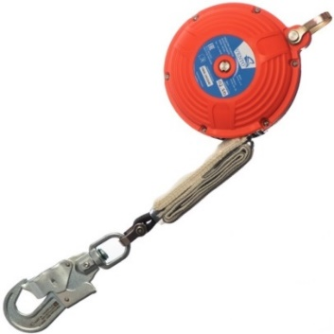 | шт. | 4 | - | Инерционное блокирующее устройство с втяжным тросом длиной 6 метров. Комплектуется полиамидной стропой вместо стального троса, разрывным амортизатором и карабином с индикацией срыва.  Характеристики  - Полимерная лента свободно выдается из устройства по мере необходимости и автоматически наматывается обратно.  - При резком увеличении скорости вытягивания троса (при срыве) автоматически срабатывает тормозной механизм, прекращающий падение.  - Путь торможения не превышает 0.5 м.  - В случае превышения нагрузки 4 кН срабатывает встроенный амортизатор рывка.  - Встроенный на конце ленты карабин снабжен вертлюгом для предотвращения перекручивания троса.  - В комплект помимо самого устройства входит:  - Карабин «Стальной Овал» для соединения блокирующего устройства и точки крепления.  Материал фала - Полиамид  Вес, гр. - 2500  Размер - Рабочая длина: 6 м  Соответствие  ГОСТ Р ЕН 360, ТР ТС 019-2011, ГОСТ Р ЕН 355
 | Страховочный строп  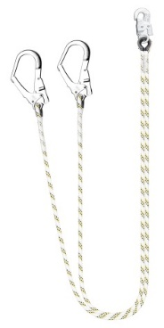 | шт. | 8 |  | Двухплечевой строп предназначен для работы в системе удержания.  Комплектуется двумя карабинами с раскрытием 18 и 56 мм.  Не предназначен для остановки падения.  Температура эксплуатации: от – 60 до +50 °С.  Материал: полиамид, карабины – гальванизированная сталь.  Длина: 2 м.  Масса: 1,7 кг.  Статическая прочность: мин. 15 кН.  ТР ТС 019/2011  ГОСТ Р ЕН 358-2008
 | Противогаз ПШ-1С либо аналог | шт. | 2 |  | Название: Противогаз ПШ-1С.  Изолирующие дыхательные аппараты, в которых воздух под лицевую часть поступает по воздухопроводящему шлангу из чистой зоны. Обеспечивает защиту от воздействия вредных веществ в условиях нехватки кислорода независимо от концентрации в воздухе.  Комплектация: лицевая часть (ППМ-88, количество – 2 шт.);  - фильтр;  - соединительная трубка; шланг питающий резинотканиевый, спасательный пояс с плечевым ремнем статически искробезопасный, стойкий к органическим растворителям из материала «бельтинг»;  - сигнальная веревка, длиной не менее 15 м.; штырь, фиксирующий фильтр над поверхностью земли.  Модель: ПШ-1С с воздухоподводящим шлангом длиной 10 м. (в мешке с уложенным шлангом).  Сопротивление постоянному потоку воздуха при объемном расходе 30 дм3/мин. на вдохе и выдохе: 200 (20) Па (мм вод. ст)  Противогаз герметичен при избыточном давлении воздуха: 1000 (100) Па (мм вод. ст.)  Условия эксплуатации: -30°С +40°С  Время защитного действия: неограниченно  Масса: 10 кг  Срок хранения: 3 года

 | Веревка страховочная (Линия Safe-Tec SLP150R анкерная гибкая либо аналог) | шт. | 3 |  | Веревка страховочная (динамическая)  Гибкая анкерная линия представляет собой полиамидный шнур 16-прядного плетения с индикатором изнашивания, диаметром 12 мм, с обеих сторон оснащена коушами.  Назначение: страховка от падения.  Комплектация: анкерная линия  Материал: полиамид  Диаметр: 12 мм.;  Длина: 50 м.;  Вес: 7,0 кг.;  Температурный режим: от -30°С до +50°С  В соответствии с ТР ТС 019/2011

Приложение разработал:
Заместитель директора по ОТ, П и ЭБ С.Н. Драко

СОГЛАСОВАНО:
Зам. директора по общим вопросам - начальник СМТО А.В. Шевченко

